Trabalho da Disciplina de Projeto de Bancos de Dados

Prof. Fred Lucena

**PROJETO DE BANCO DE DADOS RELACIONAL**

Equipe:

Esdras Oliveira

|  |
| --- |
| Jonathas Cardoso |
| Lavoisier Cândido |
| Manuella Melo |
| Nicolas Serpa |

**Objetivo:**

Criar um sistema de gerenciamento de estoque que seja capaz de acompanhar precisamente a quantidade de itens disponíveis para venda. O sistema deve ser capaz de avisar quando houver necessidade de reposição dos produtos nas prateleiras.

**Modelo de Negócio:**

O cliente em específico é um mercado popular, que está em constante crescimento, porém que está enfrentando um desafio crítico relacionado ao gerenciamento de estoque, mais precisamente por sua falta, devido ao aumento na demanda por seus produtos. Por meio da criação do sistema de gerenciamento, será possível ajudar a solucionar isso.

**Levantamento dos Requisitos:**

O sistema deve ser construído, utilizando um banco de dados que precisa registrar e catalogar todos os produtos. Além disso, o banco de dados deve conter uma maneira de registrar alguns fornecedores, os quais precisam ser contatados no momento em que a quantidade um determinado produto no estoque ficar abaixo do necessário. Não só isso, como também é necessário o desenvolvimento de um sistema de CRUD para os produtos, permitindo assim a adição, a modificação, a leitura e a exclusão desses itens. Por fim, para realizar a subtração automática ao efetuar uma venda, é necessária uma comunicação entre o caixa e o estoque.

**SGBD escolhido:**

O SQL Server foi o SGBD escolhido para o desenvolvimento do software em questão devido à sua ampla aceitação na comunidade de desenvolvimento. Sendo pertencente à Microsoft, ele possui suporte e manutenção por parte da BigTech.

Além disso, o SQL Server possui uma vasta documentação que facilita a manutenção por equipes distintas a longo prazo.

**Modelo Conceitual:**

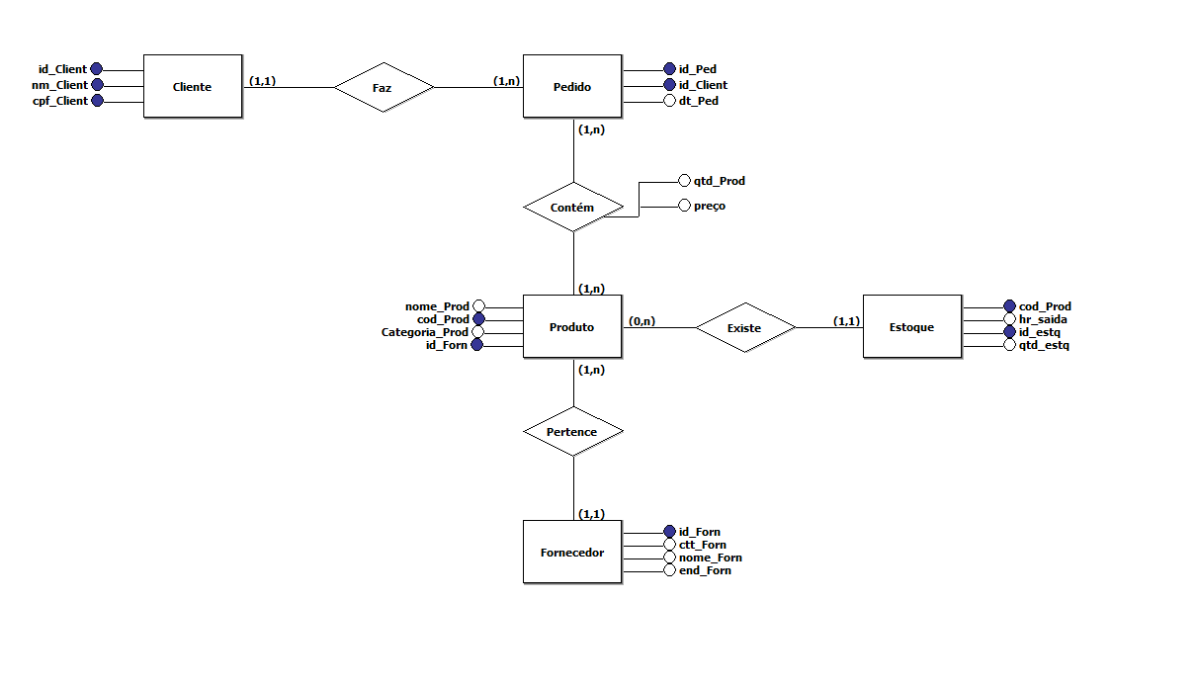

**Modelo Lógico:**

